Извештај са спортског дана Ваљевске гимназије
У суботу 02.09.2017 у СРЦ Петница је одржан спортиски дана за ученике и професоре Ваљевске гимназије.
Прво је било је такмичење у пливању. Прво место је био Алекса Ђурђевић III-1, друго место Јован Митровић I-3 а треће Милан Лукић IV-1.
Једина девојчица која се такмичила са дечацима је Теодора Перишић IV-6.
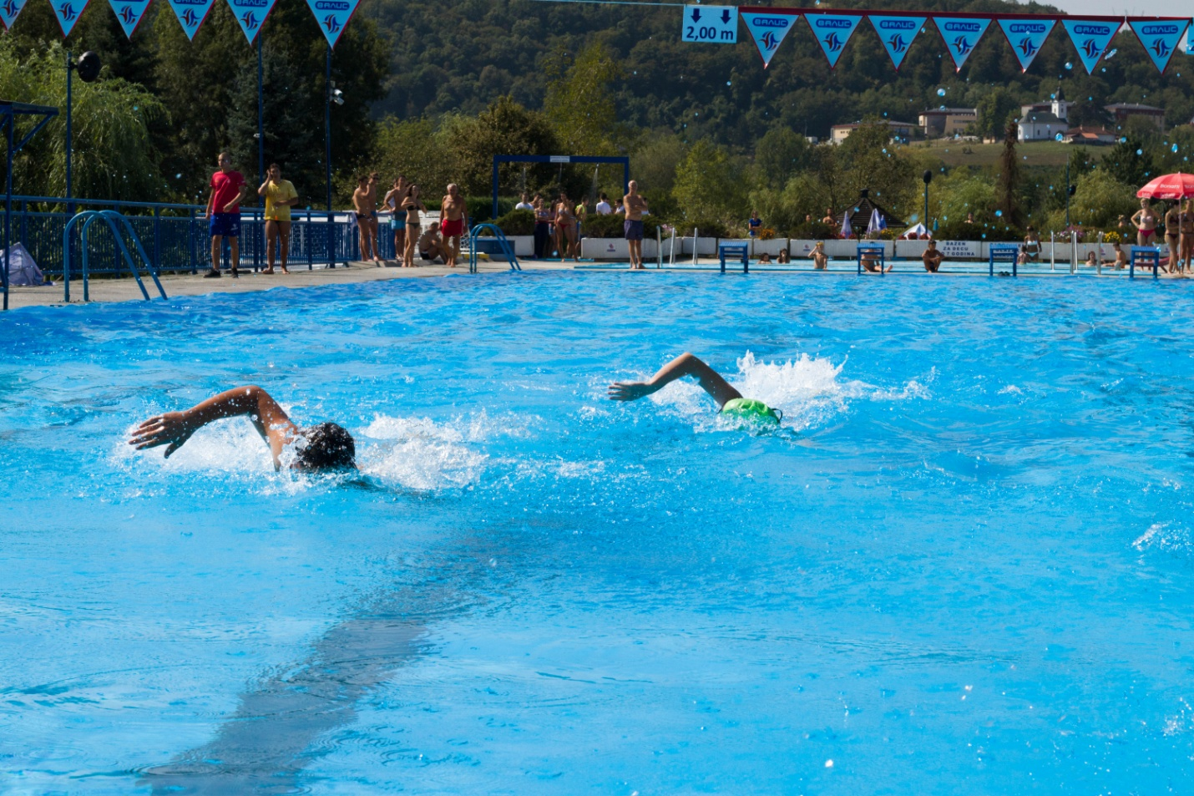
Први пут је одиграна и ватерполо утакмица. Учествовале су две екипе, под називом „Небитно је“(бели) и „СЗИ“ (плави). Победила је екипа „СЗИ“ са 9:7.
Екипе „СЗИ“ су чинили следећи ученици:
Никола Ђорђевић III-6
Јован Митровић I-3
Милан Лукић IV-1
Борис Ичагић I3
Михајло Тимотић II-1
Ненад Ђурић III-7
Урош Андрић I-6

Екипа „Небитно је“:
Алекса Ђурђевић III-1
Антоније Станковић III-7
Бојан Радовановић III-2
Давид Јевтић II-1
Матеја Мирковић II-4
Алекса Мазић II-4
Илија Обрадовић II-1

Турнир у одбојци, учествовало 8 екипа а у финалу су биле екипе „Паци“( II и IV разред) и екипа „Мали“ ( I разред).
Победила је екипа Паци 25: 14, у саставу:
Милош Марковић II-3
Тамара Бељић IV-6
Марија Живковић IV-6
Јована Сировљевић IV-6
Екипа Мали:
Јелена Ђорђевић I-3
Катарина Пантић I-7
Милош Павловић I-2
Вељко Гајић I-1

SRC Petnica
Turnir u basketu
Na Sportskom danu Valjevske gimnazije održanom 02.09.2017.godine u SRC Petnica, realizovan je turnir u basketu na kom je učestvovalo 9 ekipa. Igran je kup sistem, a pobednik je bila ekipa u sastavu: Bogdan Badovinac IV-1, Luka Petrović IV-2 i Ivan Stanković IV-6. Drugo mesto je zauzela ekipa u sastavu: Miloš Krstić I-2, Matija Stupar I-3, Mihailo Ranković I-3 i Đorđe Mitrović I-3, a treće mesto je zauzela ekipa odeljenja III-2 u sastavu: Nikola Spasojević, Stefan Jelić i Đorđe Ristić.

Dragan Đurđević, profesor

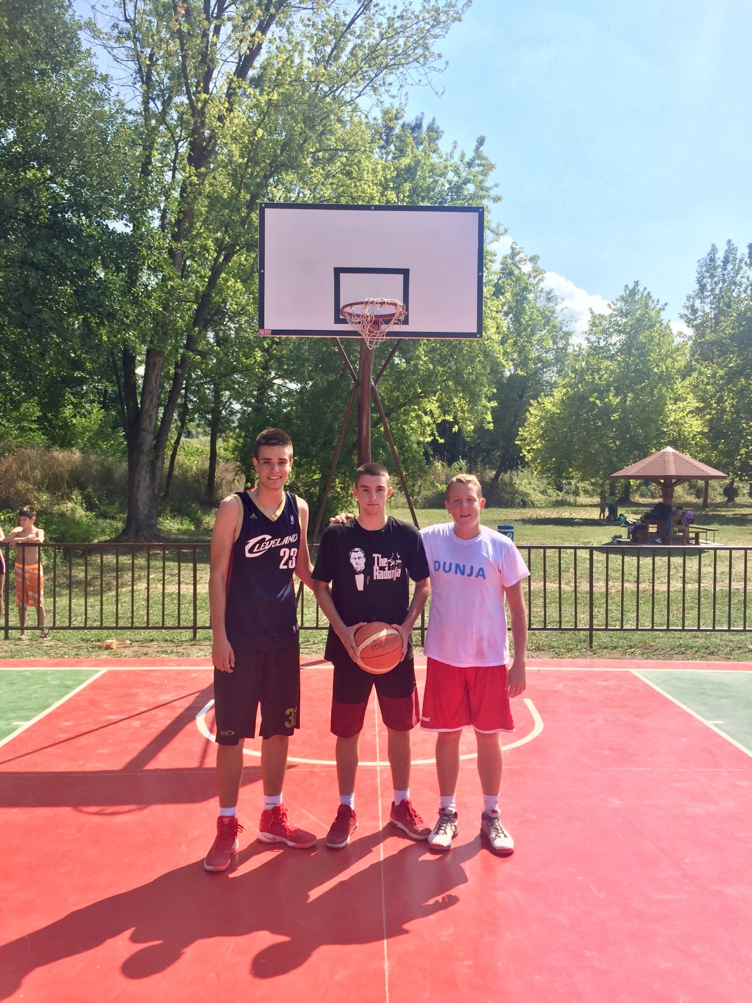
Dana 02.09.2017 ,
Valjevska Gimnazija odrzala je sportski dan na bazenima “Petnica”

Na turnir u fudbalu prijavilo se četri ekipe :
III3, “VUKAN” ,III1,”MEŠANO”

U KUP SISTEMU, SASTALI SU SE:
III3 PROTIV III1 ,
“VUKAN” PROTIV “MEŠANO”
EKIPA MEŠANO JE POBEDILA EKIPU III3 I TIME OSVOJILA PRVO MESTO.
SASTAV POBEDNIČKE EKIPE:
DOBRICA CVJETINOVIĆ
TOMAŠEVIĆ ĐORĐE
NEMANJA JANKOVIĆ
LAZAR ĐURIĆ

IZVESTAJ PODNEO
OSTOJIĆ ŽELJKO

